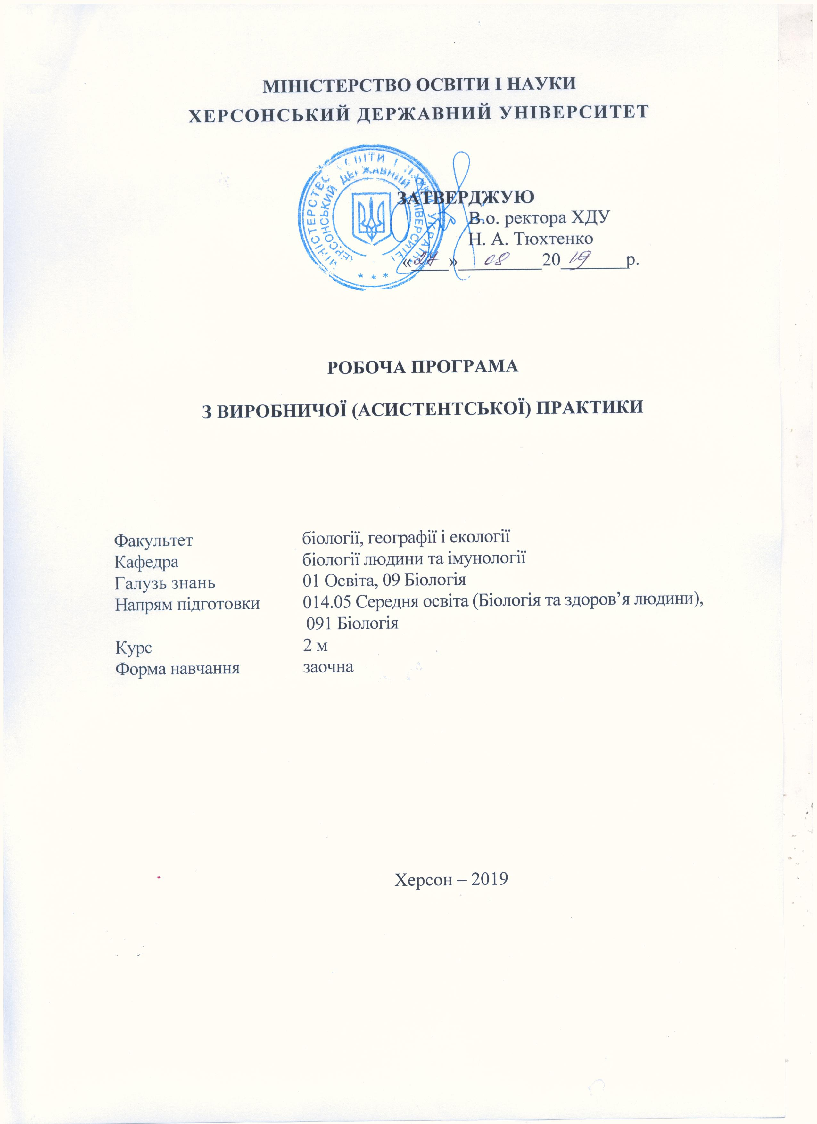
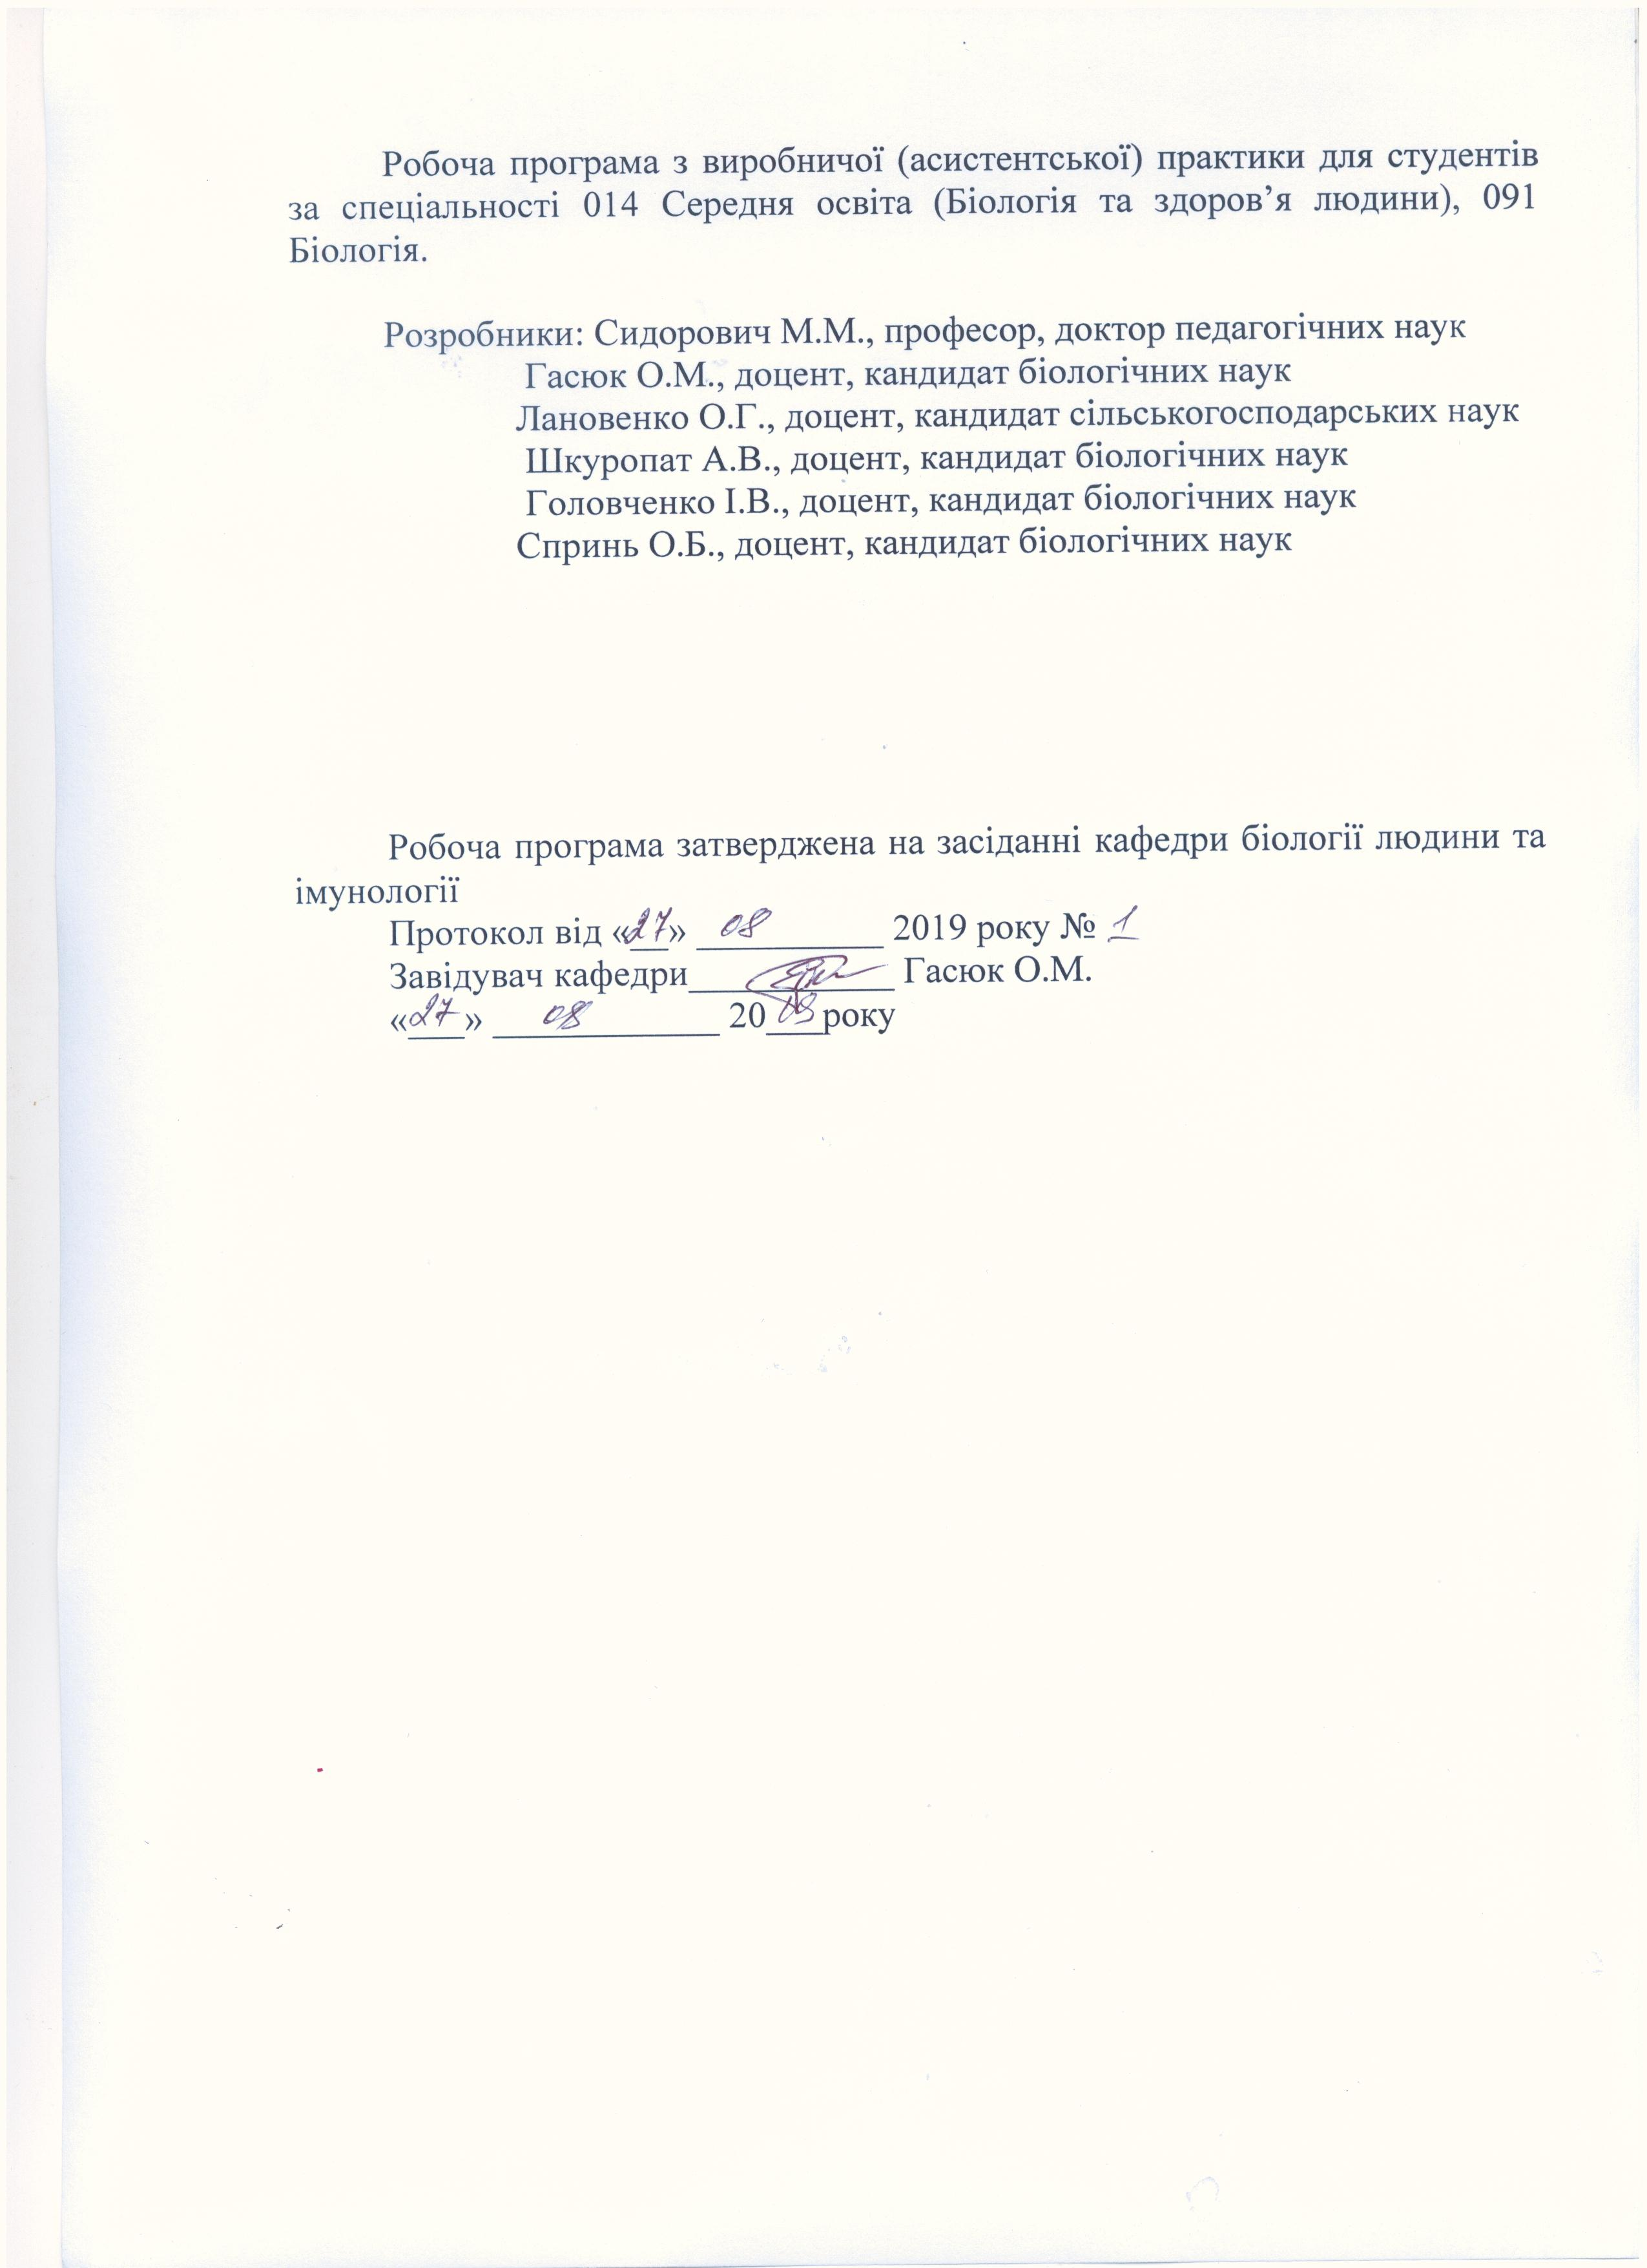
Вступ
Виробнича (асистентська) практика є невід‘ємною складовою частиною процесу підготовки здобувачів другого (магістерського) рівня вищої освіти, яка проводиться для студентів денної форми навчання ІІ курсу спеціальності 014.05 Середня освіта (Біологія та здоров’я людини), 091 Біологія. Практика проводиться в 3 семестрі та її тривалість складає 4 тижні.
Базою проходження практики студентів-магістрантів є випускова кафедра – кафедра біології людини та імунології та кафедра ботаніки.
Всі завдання, що передбачені програмою виробничою (асистентської) практики магістрантами виконуються на базі академічних груп студентів І та ІІ курсу.

Мета та завдання
Мета і нормативний зміст асистентської практики магістрантів визначаються освітньо-професійною програмою підготовки фахівців.
Метою виробничо-асистентської практики магістрантів є:
- поглиблення і закріплення у виробничих умовах теоретичних знань зі спеціальних і психолого-педагогічних дисциплін, застосування їх у вирішенні конкретних завдань практики;
- оволодіння методикою розробки навчально-методичних матеріалів, призначених для використання при підготовці здобувачів першого (бакалаврського) рівня вищої освіти;
- формування практичних умінь і навичок для виконання професійних завдань та обов‘язків інноваційного характеру у якості асистента;
- вивчення передового фахового досвіду;
- вироблення умінь організації основних форм навчання у вищій школі, застосування сучасних технологій і методів, що сприяють активізації навчально-пізнавальної діяльності студента;
- формування умінь професійного і педагогічного спілкування зі студентською аудиторією;
- виховання у магістрів морально-етичних якостей викладача вищої школи, індивідуального творчого стилю професійної діяльності, потреби в самоосвіті;
- розвиток професійно значущих якостей особистості;
- вироблення творчого, дослідницького підходу до майбутньої професійної діяльності;
- проведення експерименту для написання випускної магістерської роботи.
Для виконання програми практики магістрант повинен знати:
- - цілі і завдання біологічної освіти у закладах вищої освіти, шляхи їх реалізації засобами різних видів робіт із студентами;
- принципи побудови та структуру навчального плану спеціальності 014 Середня освіта (Біологія), 091 Біологія навчальних та робочих програм першого (бакалаврського) рівня вищої освіти;

- закономірності засвоєння системи біологічних понять у вищій школі, методологічні основи планування навчальної діяльності щодо їх розвитку;
- принципи організації науково-дослідної діяльності біологічного напряму, форми її проведення;
- участь кафедр як науково-навчальних підрозділів вищої школи в підготовці фахівців-біологів різних освітніх та наукових рівнів.
За наслідками проходження педагогічної практики студенти повинні набути наступні вміння:
Конструктивні:
— планувати навчальну, науково-методичну, науково-дослідну та організаційо-виховну роботу;
— аналізувати робочі навчальні плани напрямів підготовки, навчальні та робочі програми біологічних дисциплін;
- добирати навчальний програмовий матеріал відповідно до специфіки напряму підготовки фахівців та дидактично переробляти його;
— творчо та обґрунтовано будувати організаційно-педагогічну і логіко-педагогічну структуру різних видів занять зі студентами.
Організаторські:
— організовувати колективну та індивідуальну діяльність студентів, розвивати їхню активність;
— здійснювати контроль і допомогу у навчальній та науковій роботі студентів;
— здійснювати кураторське керівництво студентською академічною групою;
Комунікативні:
— знаходити потрібні форми спілкування з студентами;
Дослідницькі:
— вивчати індивідуальні особливості студентів та студентського колективу акдемічної групи;
— критично оцінювати свій досвід, результати своєї діяльності;
— усвідомлено вдосконалювати педагогічну майстерність, самоосвіту та самовиховання;
— використовувати в роботі психолого-педагогічні дослідження, передовий педагогічний досвід;
— прогнозувати використовувані засоби і методи роботи.
Прикладні:
— виготовляти дидактичні засоби навчання;
— володіти технічними засобами навчання.

Зміст практики
Зміст практики включає базові питання з фундаментальних дисциплін біології, загальної та прикладної методики навчання, знання з педагогіки та психології юнацького віку. А саме, актуальні проблеми викладання біологічних дисциплін у ЗВО в світлі вимог Болонської системи освіти, реалізація виховних завдань для формування наукового світогляду, патріотичного виховання на прикладах видатних наукових постатей у даних галузях, сприяння гуманізації, естетизації, екологізації особистості.

Основні види і форми роботи магістрантів
1. Навчальна робота:
- проведення практичних і лабораторних занять;
- проведення консультацій для студентів 1-2 курсів з навчального предмету;
- проведення індивідуальних занять зі студентами 1-2 курсів;
- відвідування занять провідних викладачів кафедри та своїх однокурсників з подальшим їх аналізом;
- перевірка контрольних робіт, що передбачені робочим навчальним планом.
2. Науково-методична робота
- ознайомлення з робочими навчальними планами, навчальними програмами і навчально–методичними комплексами дисциплін відповідних напрямів підготовки;
- вивчення наукової методичної літератури з метою теоретичного осмислення і оптимізації реального навчального процесу;
- розробка конспектів семінарських, практичних лабораторних занять;
- підготовка навчально-методичних матеріалів до самостійної роботи студентів;
- складання завдань для проведення модульного та підсумкового контролю, завдань для проведення тестового контролю;
- впровадження інноваційних форм і методів навчання;
- проведення методичного аналізу навчального матеріалу з метою прогнозування можливих труднощів його засвоєння студентами;
- виконання індивідуального завдання за рішенням групового керівника.
- Науково-дослідна робота
- систематизація теоретичних знань для якісного виконання поставлених науково-практичних завдань випускної кваліфікаційної роботи здобувача рівня вищої освіти рівня “магістр”;
- виконання експерименту для написання випускної кваліфікаційної роботи здобувача рівня вищої освіти рівня “магістр”;
- оформлення тексту випускної кваліфікаційної роботи;
- підготовка доповідей і виступів на методичних семінарах, симпозіумах, наукових конференціях;
- виконання індивідуального завдання за рішенням керівника випускної кваліфікаційної роботи.
- Організаційно-виховна робота
- ознайомлення з планом організаційно - виховної роботи факультету, кафедри;
- ознайомлення з принципами управління діяльністю структурних підрозділів університету;
- участь у роботі засідань кафедри факультету;
- складання психолого-педагогічної характеристики на студентську академічну групу на основі використання психолого-педагогічних методик (соціометрія, визначення психологічного клімату студентської групи) (для педагогічних спеціальностей);
- участь у виховній роботі в студентському колективі, виконання доручень куратора (тьютора) академічної групи;
- участь у профорієнтаційній роботі.
Конкретний зміст практики затверджується на засіданні кафедри біології людини та імунології, кафедри біології.

Індивідуальні завдання
З метою надбання студентами під час практики умінь та навичок самостійного розв’язання виробничих, наукових або організаційних завдань, розширення світогляду, підвищення ініціативи магістранти мають виконати наступні індивідуальні завдання:
- Систематизувати теоретичні знання, дослідити літературні джерела для якісного виконання випускної роботи здобувача другого (магістерського) рівня вищої освіти.
- закінчити проведення експерименту для написання випускної роботи
- Підготувати до друку наукову статтю;
- Підготувати доповіді і виступи на методичних семінарах, симпозіумах, наукових конференціях.
Навчальні посібники
Загально-методичні
- Державна національна програма «Освіта» (Україна XXI століття) - К.: Райдуга, 1994.
- Закон України «Про внесення змін і доповнень до закону УРСР «Про освіту» // Голос України, 25 квітня 1996 р.
- Закон про вищу освіту //Освіта. - 20-27 лютого 2002 р.
- Болюбаш Я.Я. Доповідна записка про проведення педагогічного експерименту щодо запровадження кредитно-модульної системи організації навчального процесу у вищих навчальних закладах ІІІ-IV рівнів акредитації // Вища школа. 2003. - № 4-5. – С.113-115.
- Верзилин Н.М. Проблема методики преподавания биологии. – М.: Педагогика, 1974. – 222 с.
- Вітвицька С.С. Основи педагогіки вищої школи: Підручник за модульно-рейтинговою системою навчання для студентів магістратури. – Київ: Центр навчальної літератури, 2006. – 384 с.
Фахові
- Ганонг Вильям Ф. Фізіологія людини: Підручник /Пер. з англ. -Львів: БаК, 2002. – 784с.
- Гуминский А.А. и др. Руководство к лабораторным занятиям по общей и возрастной физиологии.- М.: Просвещение, 1990. – 239с.
- Казаков В.Н. , Леках В.А., Тарапата Н.И. Физиология в задачах: учебное пособие. М: Феникс, 1996. – 409с.
- Кубатько Б.И. Физиология человека и животных. В двух частях – Херсон, 2000.
- Общий курс физиологии человека и животных. В двух томах. / А. Д. Ноздрачев, И. А. Батуев и др. - М.: Высшая школа, 1991.
- Основні поняття і визначення з курсу фізіології людини і тварин / Макарчук М.Ю., та ін. – К.: Фітоцентр, 2003. – 144 с.
- Физиология человека. В трех томах. Пер. с англ./Под ред. Р. Шмидта и Г. Тевса. – М.: Мир, 1996.
- Физиология человека: Учебник / В двух томах. / В.М. Покровский, Г.Ф. Коротько, В.И. Кобрин и др.; Под ред. В.М. Покровского, Г.Ф. Коротько. – М.: Медицина, 1998.
- Чайченко Г.М. та ін. Фізіологія людини і тварин: Підручник. – К.: Вища школа, 2003. – 463с.
- Яновський І.І., Ужако П.В. Фізіологія людини і тварин. Практикум: Навч. посібник. – К.: Вища школа, 1991. – 175с.
- Ярослав С.Ю., Ананенко М.Т. Практикум по фізіології людини і тварин. – К.: Вища школа, 1976. – 380с.
- Анатомия человека: В двух томах. Под ред. М.Р. Сапина. - 4-е изд., стереотипное. - М.: Медицина, 1997. - 544 с.
- Свиридов А.Н. Анатомия человека. - Киев: Вища школа. Головное изд-во, 1983. - 359 с.
- Аносов І.П., Хоматов В.Х. Анатомія людини у схемах. К.: Вища школа, 2002. – 191 с.
- Бажора Ю.І., Пішака В.П. Медична біологія. Віниця: Нова книга, 2004. – 656с.
- Иваницкий М.Ф. Анатомия человека (с основами динамической спортивной морфологии): Учеб. для ин-тов физ. культуры. - М, ФиС, 1985. - 539 с.
- Коляденко Г. І. Анатомія людини. К.- Либідь, 2001. - 348 с.
- Курепина М.М., Ожигова А.П., Никитина А.А. Анатомия человека: Учеб. Для высш. учеб. заведений. - М. Туманит. Изд. Центр ВЛАДОС, 2003. - 384 с.
- Липченко В.Я., Самусев Р.П. Атлас анатомии человека: Класическая учебная література. - М.: «Альянс-В», 1998. - 320 с.
- Сапин М.Р., Билич Г.Л. Анатомия человека. - М.: Издательский Дом ОНИКС: Альянс-В, 1999. – 632 с.
- Свиридов О. І. Анатомія людини. К.: Вища школа, 2001.-372 с.
- Старушенко Л.І. Анатомія та фізіологія людини. - К.: Здоров'я, 2003. - 336 с.
Методичні рекомендації
Магістерська практика є завершенням вивчення дисциплін «Педагогіка та методика виховної роботи», «Педагогіка вищої школи», «Методика навчання біології», «Методика викладання біологічних дисциплін у ВНЗ», спецкурсів «Основи педагогічної майстерності». Під час практики студенти повинні розвинути свої індивідуальні здібності і закріпити навички професійної педагогічної підготовки, здобуті впродовж вивчення вищезгаданих дисциплін та спецкурсів. Під час підготовки до лекцій, лабораторних, та практично-семінарських занять студентам необхідно консультуватись з керівником практики та провідними викладачами курсу, які нададуть чіткі методичні рекомендації щодо їх організації та проведення, забезпечать необхідними методичними матеріалами, в тому числі в електронному вигляді.
Методичні рекомендації
Магістерська практика є завершенням вивчення дисциплін «Педагогіка та методика виховної роботи», «Педагогіка вищої школи», «Методика навчання біології», «Методика викладання біологічних дисциплін у ВНЗ», спецкурсів «Основи педагогічної майстерності». Під час практики студенти повинні розвинути свої індивідуальні здібності і закріпити навички професійної педагогічної підготовки, здобуті впродовж вивчення вищезгаданих дисциплін та спецкурсів. Під час підготовки до лекцій, лабораторних, та практично-семінарських занять студентам необхідно консультуватись з керівником практики та провідними викладачами курсу, які нададуть чіткі методичні рекомендації щодо їх організації та проведення, забезпечать необхідними методичними матеріалами, в тому числі в електронному вигляді.
Рекомендації щодо дій магістранта на базі практики:
Упродовж першого тижня магістрант:
- отримує настанови на випускаючих кафедрах;
- закріплюється за академічною групою, на базі якої виконує навчальну, науково-методичну, науково-дослідну та організаційо-виховну роботу з практики, знайомиться з документацією з асистентської практики (завдання-звіт, індивідуальне завдання, графіком роботи), вивчає документацію кафедри – план роботи, програми, методичне забезпечення відповідних дисциплін кафедри, індивідуальний план викладача кафедри, положення про кураторство і складає на цій основі індивідуальний план практики, який обов’язково затверджується груповим керівником;
- з’ясовує наявність і відповідність засобів навчання змісту навчальної дисципліни та інших форм роботи зі студентами (знайомство з обладнанням навчальних аудиторій, методичних кабінетів, музеїв, бібліотек тощо);
- ознайомлюється з напрямками роботи науково-дослідних лабораторій кафедри, з роботою навчально-методичного кабінету;
- отримує індивідуальне завдання від керівника практики;
- відвідує всі лекції провідного викладача з відповідної дисципліни та заняття практичного модуля всього потоку; відвідує всі заняття у закріпленій академічній групі з метою вивчення контингенту академгрупи.
Протягом другого-третього тижнів магістрант:
- активно виконує всі види робіт асистента кафедри: відвідує всі лекції провідного викладача з дисципліни та заняття студентів-практикантів, здійснює самоаналіз та аналіз проведених занять;
- виконує всю роботу асистента у закріпленій академічній групі;
- проводить заняття практичного модуля за розкладом; здійснює роботу в межах самостійного модуля (проведення занять, розробка планів, складення конспектів занять, розробка тестових завдань для підсумкового контролю тощо), готує та проводить індивідуальні заняття зі студентами;
- добирає та виготовляє відповідну наочність, веде облік оцінок у журналі під наглядом провідного викладача дисципліни від кафедри, виконує завдання щодо методичного вдосконалення навчальної дисципліни, бере участь у роботі засідань кафедри факультету;
- проводить організаційну роботу у закріпленій академгрупі в якості куратора; складає психолого-педагогічну характеристику на колектив академічної групи, виконує групове та індивідуальне завдання з фаху, оформлює випускну магістерську роботу, веде документацію.
На останньому тижні практики магістрант оформлює документацію з практики, готується до заліку і підсумкової конференції.
Магістрант працює не менше 6 годин на день.
Для реалізації основної мети асистентської практики магістранти повинні виконати вище зазначені завдання з наступних дисциплін, приблизний розрахунок яких зазначено надалі:
- «Анатомія людини» (І курс, спеціальність 091 Біологія, 014 Середня освіта (Біологія);
- «Гістологія з основами ембріології» (І курс, спеціальність 091 Біологія, 014 Середня освіта (Біологія);
- «Біофізика» (І курс, спеціальність 091 Біологія, 014 Середня освіта (Біологія);
- «Цитологія» (ІІ курс, спеціальність 091 Біологія, 014 Середня освіта (Біологія);
- «Фізіологія людини і тварин» (ІІІ курс, спеціальність 091 Біологія, 014 Середня освіта (Біологія)
Перед кожним заняттям магістрант зобов’язаний представити конспект для узгодження з ведучим викладачем даної дисципліни, що є допуском до проведення даного заняття.

Під час виробничо-асистентської практики повинні бути оцінені наступні види робіт:
- проведення лабораторних робіт з визначеної дисципліни,
- самоаналіз проведеного заняття та аналіз проведених занять іншими магістрантами,
- складання контрольних тестів з визначеного викладачем модулю дисципліни,
- виконання робіт в межах модулю самостійної роботи: проведення заняття, розробка дидактичних матеріалів, створення контрольного блоку тощо,
- проведення засідання проблемної групи на кафедрі,
- виготовлення та впорядкування начально-методичного забезпечення навчальної дисципліни,
- оформлення «Вступу» до випускної магістерської роботи,
- проведення кураторської години,
- складання психолого-педагогічної характеристики на студентський колектив.

Вимоги до звіту
Після закінчення виробничо-асистентської практики магістрант оформлює документацію на залік і здає:
1) груповому керівнику
– завдання-звіт роботи магістранта;
- 2 конспекти залікових занять;
- індивідуальне завдання – примірник «Вступу» до магістерської роботи, затверждений науковим керівником.
2) методисту з педагогіки
- методичну розробку кураторської години;
- психолого-педагогічну характеристику на студентський колектив академічної групи.

Форми та методи контролю
Контроль за практикою магістрантів здійснює завідувач кафедри, завідувач практиками факультету та ведучий викладач з дисципліни. За цих умов, великого значення набуває самоконтроль студентів за своєю діяльністю. Студент має дотримуватися режиму праці, встановленого в університеті, вести щоденники практики. Підсумковий контроль за виконанням програми практики здійснюється керівниками, які перевіряють індивідуальну і групову звітну документацію.
Критерії оцінювання результатів виробничо-асистентської практики магістрантів
- ступінь виконання магістрантами завдань практики;
- якість педагогічних знань, проявлених під час практики та їх відображення у звітній документації;
- рівень сформованості умінь та навичок практичної роботи магістрантів як майбутніх фахівців.

Зміст критеріїв оцінювання результатів виробничо-асистентської практики
Оцінка 5 «відмінно»:
- знання та вміння розробляти посадову інструкцію за відповідною посадою;
- наявність звіту та щоденника практики;
- відмінна оцінка в характеристиці керівника від бази практики;
- знання та розуміння всього програмного матеріалу практики в повному обсязі;
- здатність самостійно проводити біологічний експеримент, обирати адекватні методи дослідження показників;
- статистична обробка експериментальних даних;
здатність узагальнювати результати дослідження та формулювати висновки.
Оцінка 4 «добре»:
- наявність звіту та щоденника практики;
- добра характеристика студента керівника від бази практики;
- знання та розуміння всього програмного матеріалу практики в повному обсязі;
- завдання практики не виконано частково;
- здатність проводити біологічний експеримент;
- часткова статистична обробка експериментальних даних;
- часткова здатність узагальнювати результати дослідження та формулювати висновки.
Оцінка 3 «достатньо»:
- наявність звіту та щоденника практики;
- неохайне оформлення звітної документації;
- поверхове знання та розуміння основного програмного матеріалу;
- здатність проводити лише окремі етапи біологічного експерименту;
- фрагментарна статистична обробка експериментальних даних;
- висновки не відповідають фактичним експериментальним даним.
Оцінка 2 «незадовільно»:
- грубе порушення трудової та виконавчої дисципліни;
- невиконання програми практики;
- відсутність звіту та щоденника практики;
- негативний відгук з місця практики;
- нездатність до постановки та проведення біологічного експерименту;
- обрання неадекватних методів дослідження показників;
- статистична обробка експериментальних даних відсутня.

Підведення підсумків виробничо- асистентської практики
Загальна форма звітності магістрантів за асистентську практику – це подання оформленого відповідним чином завдання-звіту з характеристикою і оцінкою роботи магістранта та при необхідності інших документів, що визначені у робочій програмі практики.
Захист підсумків асистентської практики магістрантів здійснюється під час проведення заліку, який планується протягом п’яти днів після її завершення. Підсумкова конференція проводиться на факультетах після проведення заліку. Оцінка за проходження практики виставляється з урахуванням відзивів і запропонованих оцінок керівників від бази практики, відповідей на запитання під час проведення заліку та якості оформлення звітної документації.
Магістрант, який не виконав у повному обсязі програму асистентської практики або отримав негативну залікову оцінку, відраховується з університету за поданням декана факультету. У разі невиконання повного обсягу програми практики з поважної причини магістранту за поданням його заяви на ім'я ректора університету з доданням відповідних документів може бути надане право проходження практики повторно при виконанні умов, визначених університетом.
Підсумки проведення виробничо-асистентської практики магістрантів обговорюються на засіданні кафедри біології людини та імунології та кафедри ботаніки та на вченій раді факультету біології, географії та екології.

